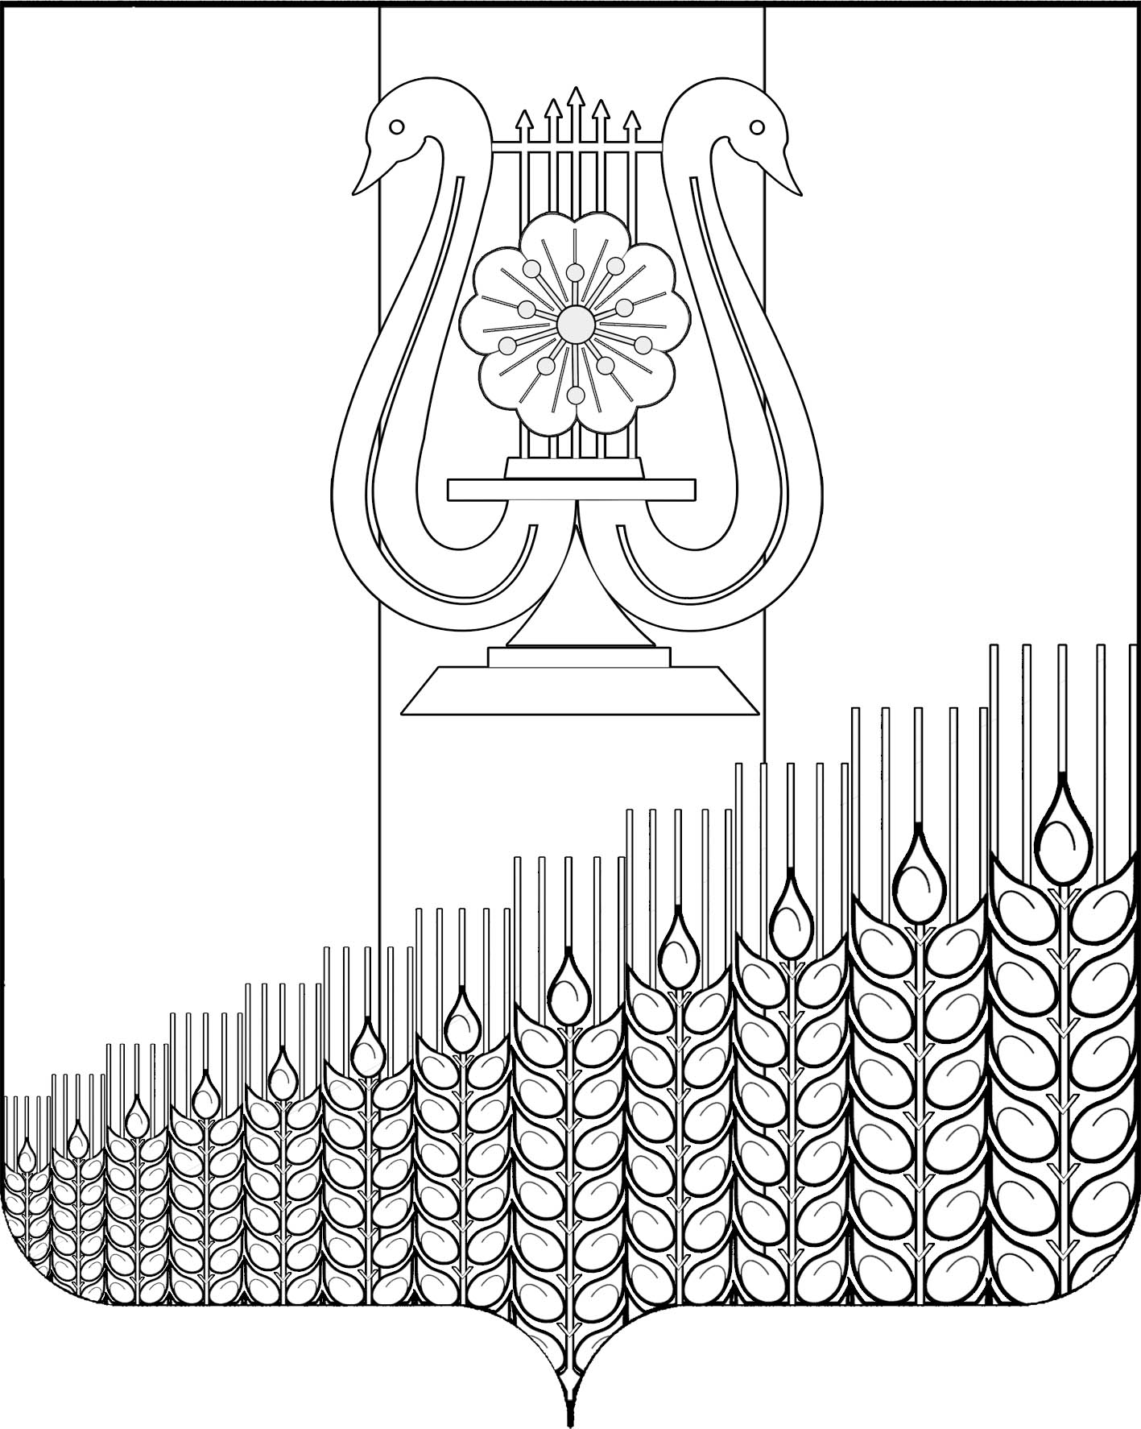
СОВЕТ
ПЕРВОМАЙСКОГО СЕЛЬСКОГО ПОСЕЛЕНИЯ

КУЩЁВСКОГО РАЙОНА

РЕШЕНИЕ

от 24.10.2022 г. № 154
пос. Первомайский

Об обнародовании проекта решения Совета Первомайского сельского поселения Кущевского района «Об утверждении Правил благоустройства территории Первомайского сельского поселения Кущевского района», назначении даты проведения публичных слушаний, создании рабочей группы и утверждении оргкомитета по проведению публичных слушаний, утверждении Порядка учета предложений и участия граждан в обсуждении проекта решения Совета Первомайского сельского поселения Кущевского района «Об утверждении Правил благоустройства территории Первомайского сельского поселения Кущевского района»

В целях приведения Правил благоустройства территории Первомайского сельского поселения Кущевского района в соответствие с действующим законодательством, руководствуясь частью 2 статьи 28, статьёй 44 Федерального закона от 06 октября 2003 г. №131-ФЗ «Об общих принципах организации местного самоуправления в Российской Федерации», Совет Первомайского сельского поселения Кущевского района РЕШИЛ:
1. Обнародовать проект решения Совета Первомайского сельского поселения Кущевского района «Об утверждении Правил благоустройства территории Первомайского сельского поселения Кущевского района», внесенный главой Первомайского сельского поселения Кущевского района, в специально установленных местах Первомайского сельского поселения Кущевского района и на официальном сайте администрации Первомайского сельского поселения Кущевского района https:// pervomajskoe -sp.ru/ (приложение 1) .
2. Назначить проведение публичных слушаний по вопросу «Рассмотрение проекта решения Совета Первомайского сельского поселения Кущевского района «Об утверждении Правил благоустройства территории Первомайского сельского поселения Кущевского района» на 14 ноября 2022 г.
3. Создать оргкомитет по проведению публичных слушаний по вопросу, указанному в пункте 2 (приложение 2).
4. Утвердить Порядок учета предложений и участия граждан в обсуждении проекта решения Совета Первомайского сельского поселения Кущевского района «Об утверждении Правил благоустройства территории Первомайского сельского поселения Кущевского района» (приложение 3).
5. Контроль за выполнением настоящего решения возложить на постоянную комиссию Совета Первомайского сельского поселения Кущевского района по коммунальному хозяйству, транспорту, связи и благоустройству Совета Первомайского сельского поселения Кущевского района (Чернов Ю.А.)
6. Решение вступает в силу со дня его официального обнародования.

Глава  Первомайского сельского поселения  Кущевского района  М.Н.Поступаев | Председатель Совета  Первомайского сельского  поселения Кущёвского района  А.М.Конышев

